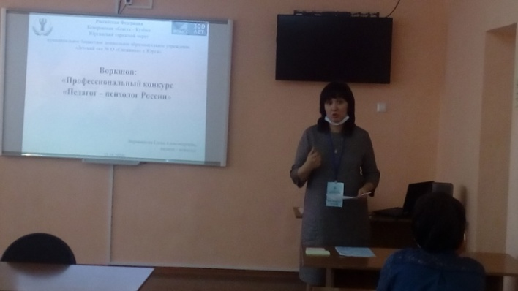
23 октября 2020 в МБУ ДПО «ИМЦ г. Юрги» прошел Воркшоп: «Организация и проведение муниципального этапа Всероссийского конкурса «Педагог-психолог России».
В ходе семинара были рассмотрены вопросы:
- О порядке проведения конкурсных испытаний и критериях оценивания муниципального этапа Всероссийского конкурса профессионального мастерства «Педагог-психолог России».
- Подготовка к конкурсному мероприятию муниципального этапа Всероссийского конкурса профессионального мастерства «Педагог-психолог России» «Профессиональный квест».
- Из опыта подготовки к муниципальному этапу Всероссийского конкурса профессионального мастерства «Педагог-психолог России».
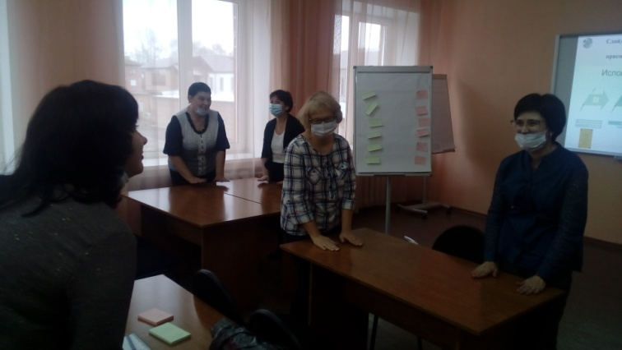
Опытом подготовки и участия в конкурсе поделилась Ворожищева Елена Александровна, педагог-психолог МБДОУ «Детский сад №13 «Снежинка», победитель муниципального этапа конкурса и лауреат областного этапа Всероссийского конкурса профессионального мастерства «Педагог-психолог России».
Участники Воркшопа получили ответы на вопросы об организации конкурсных испытаний и их проведении, приняли участие в тренингах на сплочение и развитие стрессоустойчивости. Работа проходила в разных формах: индивидуально и в группах. Обстановка была доброжелательной, позитивной. Участники уточнили требования, предъявляемые к презентациям, обговорили условия успешного публичного выступления, составили планы подготовки к конкурсным испытаниям.

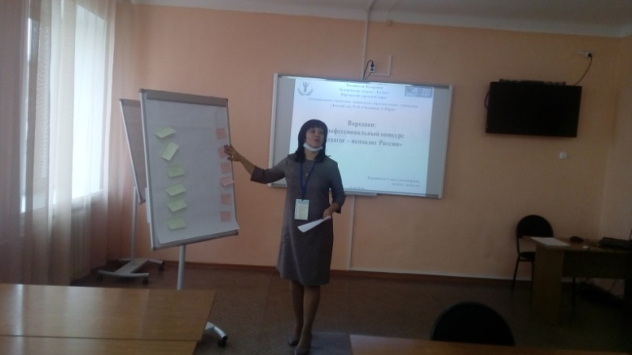
Презентация Ворожищевой Е.А..ppt (31.4 Мб)
Ссылка для скачивания файлов: https://cloud.mail.ru/stock/ebLrmJn5LkgsQnbrRFwAezQd

